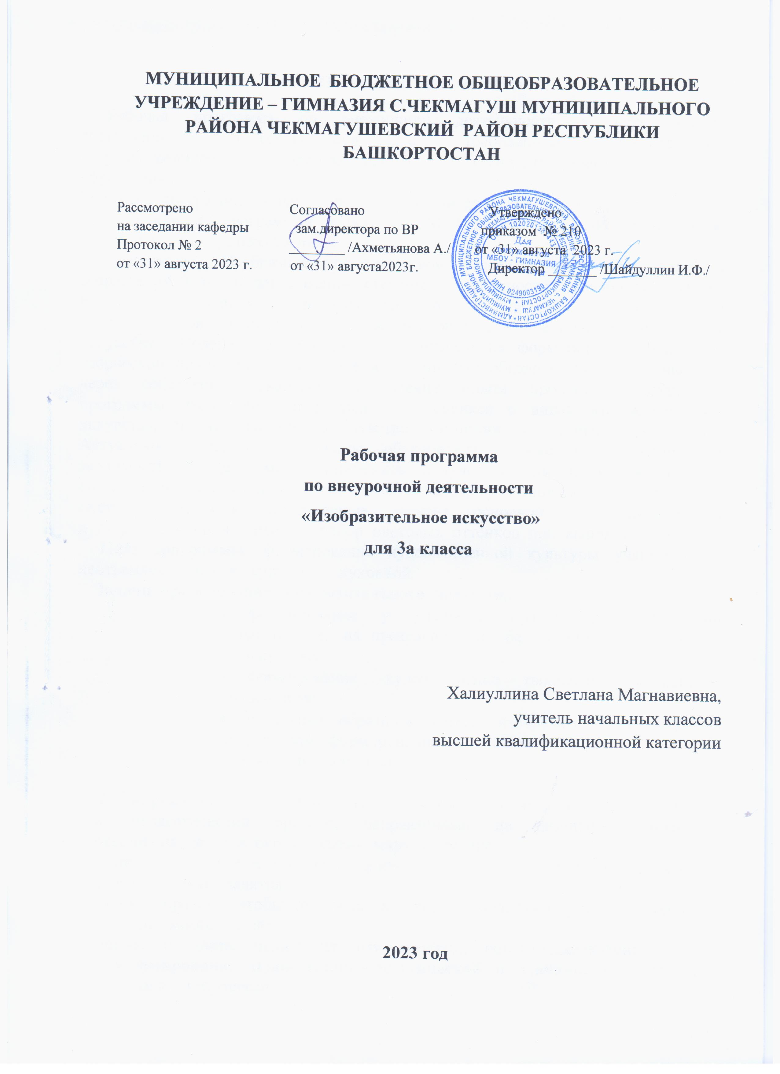

Пояснительная записка
Рабочая программа по внеурочной деятельности к курсу «ИЗО» составлена в соответствии с требованиями Федерального государственного образовательного стандарта начального общего образования.
Рабочая программа имеет предметную направленность и разработана в соответствии с программой курса Б. М .Неменского «Изобразительное искусство и художественный труд»
Программа «Изобразительное искусство» предназначена для детей в возрасте от 9 до 10 лет с разной степенью одаренности, имеющих интерес к художественной деятельности и направлена на обеспечение дополнительной теоретической и практической подготовки по изобразительному искусству Содержание программы нацелено на формирование культуры творческой личности, на приобщение учащихся к общечеловеческим ценностям через собственное творчество и освоение опыта прошлого. Содержание программы расширяет представление учащихся о видах изобразительного искусства, стилях, формирует чувство гармонии и эстетического вкуса. Актуальность данной программы обусловлена также ее практической значимостью. Дети могут применить полученные знания и практический опыт при выполнении творческих работ, участвовать в изготовлении рисунков, открыток. Предлагаемые занятия основной упор делают на изучение цветовой гаммы, подбор цветовых оттенков при выполнении работ.
Цель программы – формирование художественной культуры учащихся как неотъемлемой части культуры духовной.
Задачи преподавания изобразительного искусства:
- формирование у учащихся нравственно - эстетической отзывчивости на прекрасное и безобразное в жизни и в искусстве;
- формирование художественно – творческой активности школьников;
- овладение образным языком изобразительного искусства посредством формирования художественных знаний, умений и навыков.

Формирование нравственно – эстетической отзывчивости рассматривается как педагогический процесс, направленный на развитие осознанного отношения детей к окружающему миру и умение
выражать его как в словесной форме, так и художественными средствами. Учитель строит занятия
таким образом, чтобы от урока к уроку школьники учились видеть в природе многообразие
формы и цвета, ценить красоту простых, обыденных явлений.
Формирование нравственно – эстетической отзывчивости происходит не только в процессе
восприятия окружающей природы, но и в ходе практической деятельности, при восприятии
произведений художников (подлинники, слайды, репродукции), при обсуждении творческих работ
одноклассников. В результате формирования эмоционально - оценочного отношения к работам
одноклассников, к собственному творчеству принимает новые формы и художественно-творческая
активность учащихся.
Формирование художественно-творческой активности учащихся в области изобразительной деятельности позволяет им раскрываться, овладеть различными приемами творческой деятельности.
В этом возрасте для ребенка является проблемой письмом, и преодолеть эти трудности поможет графическая работа карандашом, палочкой и тушью, углем и грифелем, работа в мелкой пластике,
развивающая пальцы. Живописное освоение листа большого формата с помощью гуашевых красок
и широкой кисти помогает раскрепоститься и учит легко работать кистью во всех направлениях,
свободно координируя движения руки.
Художественно – творческая активность учащихся не только направлена на создание творческого произведения, но и находит проявление в момент вынашивания замысла, в процессе
обсуждения будущей работы. Часто сам разговор, непосредственно предваряющий практическую
деятельность, является толчком, рождающим художественный образ в детском творчестве.
Стимулируют рождение художественного образа музыкальный, литературный и визуальный материал.
Овладение образным языком изобразительного искусства посредством формирования художественных знаний, умений и навыков происходит не только в процессе практической деятельности ребенка, но и на подготовительном этапе, связанном с восприятием окружающей действительности, произведений искусства, в результате обсуждения детских работ, а также в процессе усвоения способов работы с различными художественными материалами, демонстрируемым учителем на занятии. В работе с учащимися необходимо идти от образа, от эмоционального насыщения каждой темы. Даже задания, связанные с постижением цвета, характера графической линии, освоением технических приемов работы кисточкой, карандашом, в первую очередь должны

Планируемые результаты освоения обучающимися программы внеурочной деятельности:
- раскрытие творческого потенциала школьников;
- умение воплощать в живописных работах свои собственные впечатления;
- создавать прекрасное своими руками;
- ценить свой труд, уважать чужой;
- уметь применять теоретические знания на практике;
- уметь пользоваться художественным материалом.
- уровня результатов.

Личностные, метапредметные и предметные результаты освоения программы.
Личностными результатами изучения программы является формирование следующих умений:
- оценивать жизненные ситуации (поступки, явления, события) с точки зрения собственных ощущений, в предложенных ситуациях отмечать конкретные поступки, которые можно оценить как хорошие или плохие;
- называть и объяснять свои чувства и ощущения от созерцальных произведений искусства, объяснять свое отношение к поступкам с позиции общечеловеческих нравственных ценностей;
- самостоятельно определять и объяснять свои чувства и ощущения, возникающие в результате созерцания, рассуждения, обсуждения, самые простые общие для всех людей правила поведения - основы общечеловеческих нравственных ценностей;
- в предложенных ситуациях, опираясь на общие для всех простые правила поведения,
делать выбор, какой поступок совершить.
Метапредметными результатами изучения программы является формирование следующих универсальных учебных действий - УУД:
регулятивные УУД:
- определять и формулировать цель деятельности на уроке с помощью учителя; проговаривать последовательность действий на занятии;
- учиться высказывать свое предположение – версию;
- с помощью учителя объяснять выбор наиболее подходящих для выполнения задания материалов и инструментов;
- учиться готовить рабочее место и выполнять практическую работу по
предложенному учителем плану с опорой на образцы, предложенные рисунки;
Средством для формирования этих действий служит технология продуктивной художественно – творческой деятельности: учиться совместно с учителем и другими учениками давать эмоциональную оценку деятельности класса на уроке.
Средством формирования этих действий служит технология оценки учебных успехов.
познавательные УУД:
- ориентироваться в своей системе знаний: отличать новое от уже известного с помощью учителя;
- добывать новые знания: находить ответы на вопросы, используя свой жизненный опыт и информацию, полученную на занятии;
- перерабатывать полученную информацию: делать выводы в результате совместной работы всего класса;
- перерабатывать полученную информацию: сравнивать и группировать предметы и их образы;
- преобразовывать информацию из одной формы в другую – изделия,художественные образы.
коммуникативные УУД:
- донести свою позицию до других: оформить свою мысль в рисунках, доступных для изготовления изделий;
- слушать и понимать речь других.
Средством формирования этих действий служит технология продуктивной художественно –
творческой деятельности; совместно договариваться о правилах общения и поведения
в школе и следовать им.
Предметными результатами изучения программы является формирование следующих знаний и умений:
- иметь представление об эстетических понятиях: эстетический идеал,
эстетический вкус, мера, тождество, гармония, соотношение, часть и целое;
- по художественно - творческой изобразительной деятельности: знать особенности материалов (изобразительных и графических), используемых учащимися в своей деятельности, и их возможности для создания образа; линия, мазок, пятно, цвет, симметрия, рисунок, узор, орнамент, рельеф, плоскостное и объемное изображение, мозаика;
уметь реализовывать замысел образа с помощью полученных на занятиях изобразительного искусства знаний.
Содержание программы
внеурочная деятельность «ИЗО» 3 класс
Искусство в твоем доме 7 часов
Роль игрушки в жизни людей и разнообразие игрушек. Различные материалы, из которых изготавливают игрушки. Детские игрушки, народные игрушки, самодельные игрушки.
Роль художника в создании посуды. Форма и украшение посуды обусловлены ее назначением. Роль мастера постройки. Посуда из различных материалов
Знакомство детей с искусством росписи тканей. Художественная роспись платков и их разнообразие. Выражение в художественном образе платка его назначение: праздничный, повседневный. Расположение росписи на поле платка, ритмика росписи. Растительный, линейный, геометрический характер узора. Роль мастера постройки. Колорит платка как средство выражения.
Роль художника в создании обоев и штор. Разработка эскизов обоев как создание образа будущей комнаты и выражение ее назначения: детская, спальня, гостиная. Роль цветообоев в настроении комнаты. Повторяемость узора в обоях.
Роль художника в создании книги. Книжная иллюстрация. Художники детской книги. Создание художником формы книги; игровые формы детской книги. Роль обложки, шрифт, буквица. Создание художником поздравительной открытки. Форма открытки и изображение на ней как
доброго пожелания. Многообразие открыток. Роль выдумки и фантазии.
Искусство на улицах твоего города 1 час
Знакомство с древней и новой архитектурой вблизи школы и дома. Художник – архитектор придумывает дома, определяет, какими им быть.
Архитектура садов и парков. Художник – архитектор придумал не только здания, но и парки: парки для отдыха, парки – музеи, детские парки.
Чугунные ограды в Санкт-Петербурге и в Москве; их назначение и роль в украшении города. Узорные ограды в родном городе, деревянный ажур наличников.
Художественный образ фонарей. Форму и украшение фонарей также создает художник. Фонари праздничные, торжественные, лирические. Фонари на улицах и в парках. Фонари – украшение города. Старинные фонари Москвы и Санкт-Петербурга и др. городов.
Роль художников в создании витрин. Реклама товара. Витрины как украшение города. Изображение, украшение и постройка при создании витрин. Реклама на улице.
Роль художника в создании машин. Разные формы автомобилей. Украшения машины. Автомобили разных времен. Умение видеть образ в форме машины. Художники помогают создавать все виды транспорта: реальные и фантастические. Создание из отдельных работ одного или нескольких панно: дополнить фигурками людей, деревьями – проявить фантазию.
Художник как зрелище 5 часов
Роль художника в цирке. Цирк – образ радостного, искрометного и волшебного зрелища. Искусство цирка – искусство преувеличения и праздничной красочности – веселая тема детского творчества.
Спектакль – вымысел и правда театральной игры. Художник – создатель сценического мира. Декорации и костюм. Процесс создания театрально – сценического оформления. Лицедейство и маска. Маски разных времен и народов. Маска как образ персонажа. Искусство маски в театре и на празднике. Многообразие мира театра кукол: театр Петрушки, перчаточные и тростевые куклы.
Значение афиши и плаката. Образ зрелища и его выражение в афише. Единство изображения и текста в плакате. Шрифт.
Роль художника в создании праздничного облика города. Элементы праздничного украшения: панно, транспаранты, декоративно – праздничные сооружения, иллюминация, фейерверк и др.
Театрализованное представление или спектакль с использованием, сделанных на занятиях масок, кукол и т.д.
Художник и музей 4 часа
Музеи в жизни города и всей страны; разнообразие музеев. Роль художника в организации и экспозиции. Крупнейшие художественные музеи: Третьяковская галерея, музей изобразительных искусств им. А.С. Пушкина, Эрмитаж, Русский музей.
Что такое картина? Картина – пейзаж. Пейзаж – изображение природы, жанр изобразительного искусства. Смотрим знаменитые пейзажи И. Левитана, А. Саврвсова, Н. Рериха, А.Куиджи, Ван Гога.
Образ Родины в картинах – пейзажах. Выражение в пейзаже настроения, состояния души; роль цвета в пейзаже.
Экологическая тема в плакате. Плакат – призыв к действию. Роль шрифта. Цветовое решение.
Знакомство с жанром портрета. Знаменитые картины – портреты. Портрет человека как изображение его характера и проникновение в его внутренний мир. Роль позы и значение окружающих предметов. Цвет в портрете, фон в портрете.
Жанр натюрморта: предметный мир в изобразительном искусстве. Натюрморт как рассказ о человеке. Выражение настроения в натюрморте. Роль цвета. Расположение предметов в пространстве картины.
Изображение в картинах событий из жизни людей. Большие исторические события в исторических картинах. Красота повседневной жизни в картинах бытового жанра. Учимся смотреть картины.
Учимся смотреть скульптуру. Скульптуру надо обходить с разных сторон. Скульптура и окружающее ее пространство. Скульптурные памятники. Парковая скульптура. Разнообразие скульптурных материалов: камень, металл, дерево, глина.
Учебно-методические средства обучения.
1.Неменский Б. М., Неменская Л. А., Коротеева Е. И. Изобразительное искусство: 1-4 кл.
2.Компьютер, проектор.
3.Репродукции произведений Васнецова, Ван Гога, Врубеля,Айвазовского.
4.Наглядные таблицы по ИЗО для 1 – 4 класса (Основные цвета, Цветоведение, Тёплые и холодные цвета, Натюрморт, Пейзаж).

